- گروه دروس عمومی
اعضای همکار
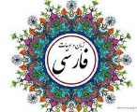

ادبیات فارسی:
دکتر وحید خلیلی اردلی، دکتر همایون علیدوستی، آقای امیر مهدوی، خانم دکتر بنی شریف دهکردی
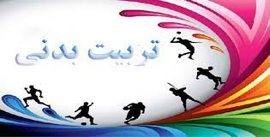
تربیت بدنی:
دکتر محمد رفعتی فرد، آقای عباس اسیوند، دکتر علیرضا بدری، خانم زهرا نادری بنی، خانم پرستو حاجی قربانی، خانم ندا رئیسی، خانم ژاله بهرامیان، دکتر زهرا کیوانی، خانم زهرا مردانیان
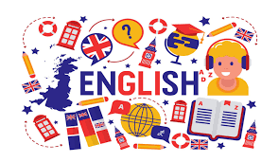
زبان انگلیسی:
خانم لاله شیوندی، خانم زهرا گودرزی شهرکی، آقای امیر حسین رحمانی شهرکی

